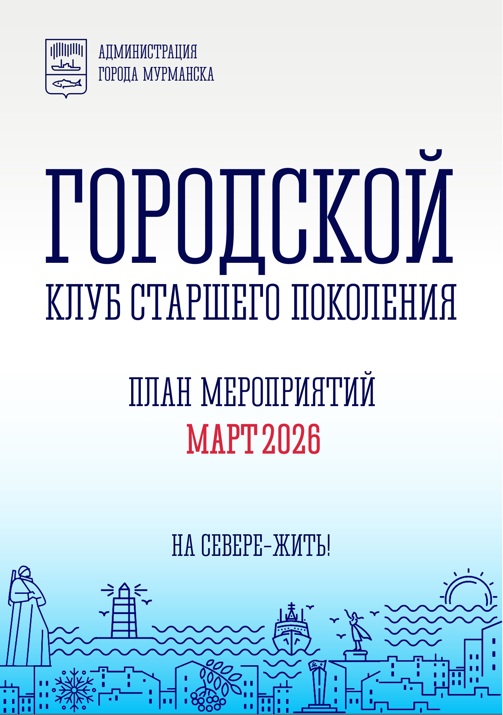
Мероприятия
в рамках Городского клуба старшего поколения
и программы «Культурная серебряная жизнь»

Дата, время | Название мероприятия | Адрес | Описание мероприятия
01.03  (16.00) | Музыкально-философские посиделки с Народным самодеятельным коллективом вокально-инструментальным ансамблем «МоZайка» | Центр современной культуры и творчества  ул. Зои Космодемьянской, д. 2а  Тел.: 24-57-34 | Вечер живой джазовой музыки даст возможность зрителям погрузиться в мир, отрешенный от бытовых проблем и невзгод
03.03  (11.30) | Лекция  и экскурсия в музей «ГАИ-ГИБДД» Мурманской области | Управление ГАИ по Мурманской области  ул. Карла Либкнехта, д. 46/1 | Профилактические беседы по предупреждению и профилактике дорожно-транспортного травматизма.  Музей «ГАИ-ГИБДД» Мурманской области
03.03  (12.30) | Мастер-класс по изготовлению магнита на холодильник  «8 марта» | ул. Сафонова, 28  Музей «Рябиновый край» | Участники создадут украшение для интерьера. Все материалы предоставляются
04.03  (11.00) | «Полезные приложения для общения» | Центр цифрового образования  «IT – куб»  ул. Папанина, д. 23  (вход со стороны улицы) | Установка и использование на смартфоне приложений для общения
06.03  (14.00) | Тематическая встреча «Открывая мир» | Городская библиотека № 24,  ул. Шабалина, д. 59 | О путешествиях по разным городам и странам. Знакомство с традициями и культурой регионов
06.03  (15.00) | Творческая встреча «Цветочное настроение» | Центральная детская библиотека,  ул. Беринга, д. 28 | Интересные факты о цветах, о роли цветов в культурах разных народов, легенды о цветах, знакомство с книгами из фонда библиотеки, посвященными цветам. Изготовление букета из синельной проволоки
06.03  (16.00) | Мастер-класс по созданию семейного архива | Государственный архив Мурманской области  ул. Карла Либкнехта, д. 35.  (читальный зал) | Создание семейного архива
07.03  (13.00)  (15.00) | Творческая мастерская  «Своими руками»  Мастерская «Портрет аппликация»  Мастерская «Создаем декоративные цветы-лианы для украшения библиотеки» | Городская библиотека № 24  тел. 57-29-52  ул. Шабалина, д. 59 | Создание портрета в технике аппликации. С собой необходимо принести цветную бумагу.
07.03  (14.00) | Творческая мастерская «Сделано с любовью» | МБУК «ЦГБ»  Городская библиотека № 12  р-н Росляково,  ул. Молодежная,  д. 13,  тел. 47-10-13 | Участники мероприятия смогут украсить разделочную доску цветами, нарисованными акриловыми красками
07.03.  (17.00) | Тематический вечер «Магия Творчества» | Городская библиотека № 2,  ул. Нахимова, д. 17 | Создание картины в технике акварельной живописи –  «Весна»
08.03  (13.00) | Открытие персональной выставки Татьяны Сметаниной «Живопись на все лады» | МБУК ДК «Судоремонтник»  Росляково,  ул. Заводская, дом 1  тел. 58 20 10 | Знакомство с жанрами, техниками и направлениями художественного искусства
10.03  (12.00) | Мастер-класс по изготовлению декоративного украшения для интерьера «Весеннее панно» | Ул. Сафонова, д. 28  Музей «Рябиновый край» | Участники создадут украшение для интерьера. Все материалы предоставляются
11.03  (11:00) | «Полезные приложения для общения» | Центр цифрового образования  «IT – куб»,  ул. Папанина, д. 23  (вход со стороны улицы) | Установка и использование на смартфоне приложений для общения
11.03  (15.00) | Мастер-класс «Поделка из деревянных палочек» | МБУК «ЦГБ»  Детская библиотека № 2,  ул. Лобова, д. 46 | Изготовление подставки для телефона из палочек для мороженного
12.03  (15.00) | «Постигаем прекрасное» и «Грани познания» | Отдел Мурманского областного художественного музея  «Культурно-выставочный центр Русского музея»  ул. Софьи Перовской, д. 3,  2 этаж | Экскурсия по выставке «Собрание сочинений. Том. 35».  Текстиль Анны Векслер  эмаль Ивана Дьякова.  Третья встреча посвящена современному искусству  двух мастеров из Санкт-Петербурга
13.03  (13.00) | Тематическая встреча «Соловки: заглянуть в вечность» | Городская библиотека № 4  ул. Октябрьская,  д. 21 | Об истории, жизни, быте и чудесах Соловецкого монастыря
13.03  (15.00) | Час правовой грамотности «Права потребителя» | Городская библиотека № 25  ул. Капитана Маклакова, д. 45 | Гости мероприятия узнают о потребительских правах и способах их защиты
13.00  (15.00) | Тематическая встреча «Чаепитие с Булгаковым» | МБУК «ЦГБ»  Городская библиотека № 22  ул. Халтурина, д. 3. | На мероприятии будет рассказано об особенностях быта и жизни современников М.А. Булгакова, которые он отразил в своих произведениях
14.00  (14.00) | Творческая мастерская  «Паруса» | Городская библиотека № 4  ул. Октябрьская,  д. 21 | Мастер-класс по основам рисования акварелью
14.03  (15.00) | Творческая мастерская «Роспись по камню. Уютные коты» | МБУК «ЦГБ»  Городская библиотека № 22,  ул. Халтурина, д. 3 | Роспись по камню акриловыми красками
14.03  (17.00) | Занятие в рамках цикла «Вкус жизни» | Молодежный спортивный центр,  ул. Миронова, д. 8 | 1 блок - теория (30 мин) особенности питания и современные направления физической активности для пожилых людей;  2 блок - физическая активность (1 час): разминка, гимнастика для пожилых людей, заминка с элементами йоги
18.03  (11.00) | «Полезные приложения для здоровья» | Центр цифрового образования  «IT – куб»,  ул. Папанина, д. 23  (вход со стороны улицы) | Установка и использование на смартфоне приложений для здоровья
19.03  (14.00) | Экскурсия «Вагон-книжник» | Мурманская государственная областная универсальная научная библиотека,  ул. Софьи Перовской, д. 21 А | Иммерсионная экскурсия в книгохранилище Мурманской области.  Знакомство с редкими и старинными изданиями
20.03  (15.00) | Творческая мастерская «Северное сияние на холсте» | МБУК «ЦГБ»  Городская библиотека № 22,  ул. Халтурина, д. 3 | Рисование северного сияния с использованием масляных красок
20.03  (15.00) | Цикл «Истории мировых коллекций», лекция «Лондонская национальная галерея» | Мурманский областной художественный  музей  ул. Коминтерна,  д. 13 | Открытая выставка произведений Мурманской области
20.03  (14.30) | Лекция на тему:  «Телефонное интернет мошенничество» | Городская библиотека № 4  ул. Октябрьская,  д. 21 | Отдел по борьбе с киберпреступлениями Управления МВД России по Мурманской области
20.03  (15.00) | Познавательная игра «Театральная мозаика» | Центральная детская библиотека  ул. Беринга, д. 28 | Игра ко Всемирному дню театра. Участники смогут не только проверить свои знания в области театра, но и вспомнить яркие постановки, поделиться впечатлениями о любимых спектаклях и познакомиться с интересными фактами из истории театрального искусства
21.03  (14.00) | Тематическая встреча «Код здоровья» | МБУК «ЦГБ»  Городская библиотека № 12  Росляково, ул. Молодежная,  д. 13 | На встрече разговор пойдет о принципах правильного питания, которые позволяют сохранить здоровье в старшем возрасте
21.03  (15.00) | Тематическая встреча «Активное долголетие» | Городская библиотека № 6,  ул. Генерала Фролова, д. 4/6 | Приглашенный специалист познакомит участников с медицинскими приборами для здоровья, покажет упражнения для поддержания физической формы
21.03  (16.00) | Встреча из цикла «Культурный вечер» | Центр современного искусства Сопки 21А,  ул. Софьи Перовской, д. 21А | В рамках гала-концерта городского конкурса патриотической песни «Память поколений» прозвучат душевные и проникновенные музыкальные композиции о Родине в исполнении молодых солистов и коллективов
21.03  (16.00) | Научный лекторий  «Наука от А до Я» | Городская библиотека № 4  ул. Октябрьская,  д. 21 | Тема: «Древняя история Кольского Севера». Лектор –  Георгий Дзенисов, историк и археолог, начальник мурманской археологической экспедиции
21.03  (13.00-18.00) | Программа выходного дня «Культурный код» | МБУК «ЦГБ»  Городская библиотека № 24,  ул. Шабалина, д. 59 | -15.00 – мастерская «Шьём Акулу – игрушка» (с собой – ткань 0,5х1м)  -17.00 – квиз «Вокруг света» – семейная игра на различные области знаний
23.03  (15.00) | Военно-морской музей Северного флота | Дом офицеров Северного флота,  ул. А. Торцева, д. 15 | Организованная экскурсия
25.03  (15.00) | Мастер-класс «Весенняя корзинка» | МБУК «ЦГБ»  Детская библиотека № 2,  ул. Лобова, д. 46 | К празднику Светлой Пасхи предлагается сшить из фетра подставку в виде кролика под крашеное яйцо
26.03  (16.00) | Лекция «Из жизни одного художника» (С. Дали) | Городская библиотека № 4  ул. Октябрьская, д. 21 | Лекция будет посвящена жизни и творчеству художника-сюрреалиста Сальвадора Дали
29.03  (15.00) | Отчетный концерт ансамбля духовых инструментов «Пилигримм» и ансамбля музыкальных инструментов «Одиссея» | Центр современной культуры и творчества  ул. Зои Космодемьянской, д. 2а | Виртуозное исполнение классических и современных музыкальных произведений на разнообразных музыкальных инструментах – от саксофона до баяна.
Вт., Пт.  (12:30) | БАССЕЙН | ГСЦ «Авангард»,  ул. Адмирала Флота Лобова, д. 51 | Сеансы свободного плавания  (предварительная запись)
Среда, пятница  (10.00-11.00) | Проект «Без финиша»  Скандинавская ходьба | ул. Капитана Маклакова д.15 | Программа включает скандинавскую ходьбу на свежем воздухе и оздоровительную гимнастику. Занятия проводятся под руководством тренера
Вторник, четверг  (10.00-11.00) | Проект «Без финиша»  Скандинавская ходьба | ул. Беринга, д. 24 | Программа включает скандинавскую ходьбу на свежем воздухе и оздоровительную гимнастику. Занятия под руководством тренера
